中国计量学院2009 ~ 2010 学年第二学期
《高等数学(A)（2）》课程考试试卷（B）
参考答案及评分标准
开课二级学院： 理学院 ，学生班级： ，教师：
一、单项选择题（每小题3分, 共15分)
1．B 2．C 3．C 4．D 5．B
二、填空题（每小题3分，共15分)
1．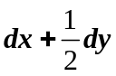 2． 3．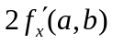
4．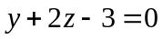 5．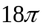
三、计算题(每题7分；共56分)
1．解： 设平面方程为 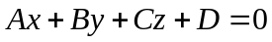
根据题意有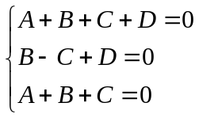 （4分）
所以有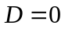；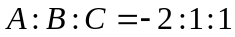
所求平面方程为 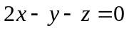 （3分）
2．解：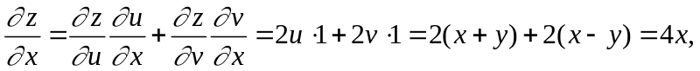 （3分）
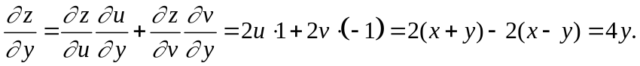 （4分）
3解：是由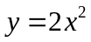及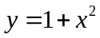所围成的闭区域
也就是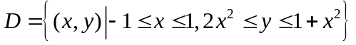 （3分）
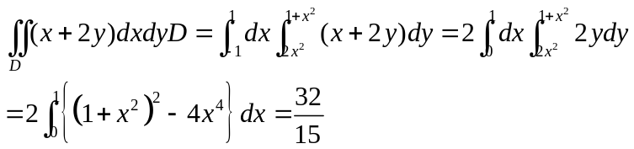（4分）
4．解：计算三重积分: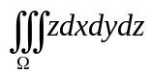，其中是由旋转抛物面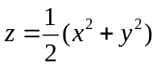及平面所围成的闭区域．
解： 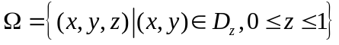,其中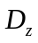：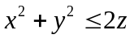 (+2分)
故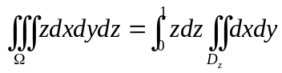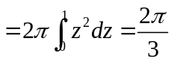 (+5分)
5．解： 设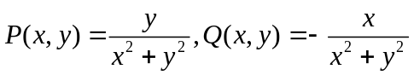，因为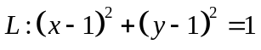，
所以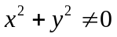，而且有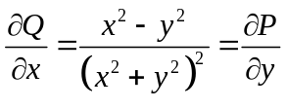， .(3分)
故由格林公式得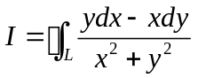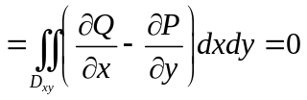 .(4分)
6．解：计算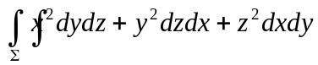，是抛物面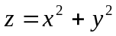被平面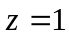所截下的有限部分的下侧。
解：由对称性知： 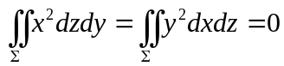 （3分）
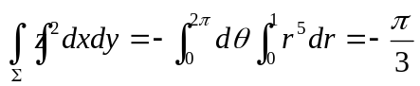 .(4分)
7．解：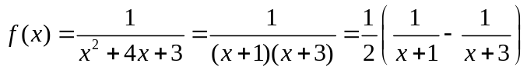
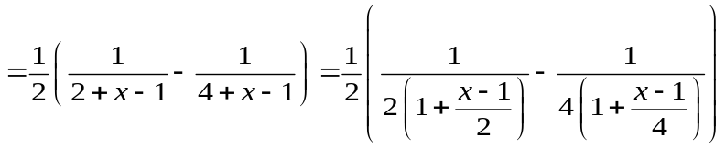. (3分)
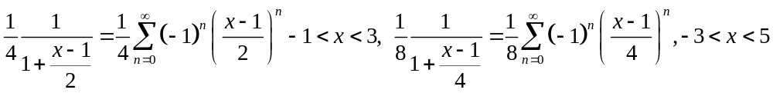 所以原式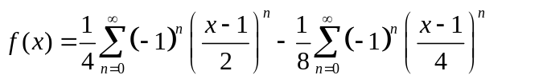
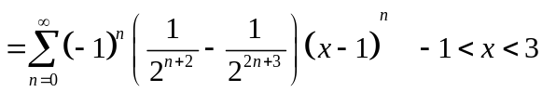 （4分)
8．解 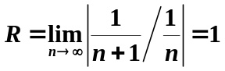，所以收敛半径为1；在端点处，级数为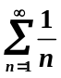，发散；在端点处，级数为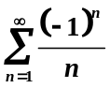为收敛的交错级数．所以收敛域为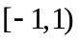 （2分）
令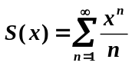，则当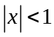时有 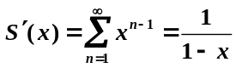， （2分）
因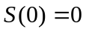 于是在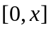上积分得：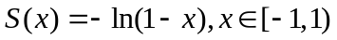． (3分)
四、应用题（8分）
解：设球面方程为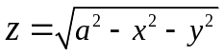，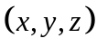是它的内接长方体在第一卦限内的顶点，则长方体的长、宽、高分别为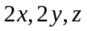体积为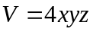 （3分）
做辅助函数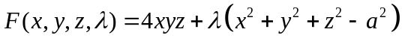则有方程组
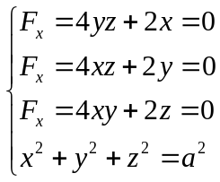 解得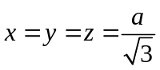为唯一驻点 （3分）
根据实际问题可知，这种长方体的体积为最大，所以当长、宽、高分别为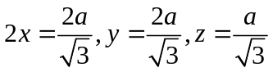体积最大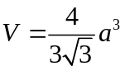。 （2分）
五、证明题（6分）
证明: 证明：因为级数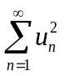、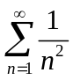均收敛，所以+
即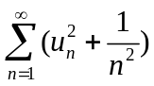收敛 （2分） 因为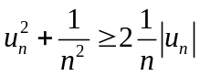 （2分）
因此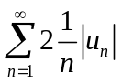收敛，即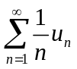绝对收敛。 （2分）

